上海平安总部新渠道咨询服务有限公司2021年校园招聘

尊敬的老师/家长/同学，您好!
中国平安在 2020 年《福布斯》“全球上市公司 2000 强”中名列第 7 位；美国《财富》杂志“全球领先企业500 强”名列第 21 位，蝉联中国大陆非国有企业第一，同时科技研发 2900 项专利项目同年第一位超过阿里和腾讯；
平安直通事业部上海平安总部新渠道咨询服务有限公司座落上海市浦东新区，现有员工 8000 名左右。依托平安集团强大的综合金融平台，以平安银行的既有客户提供在线咨询服务和增值营销服务。未来五年是平安直通事业部上海平安总部新渠道咨询服务有限公司快速发展的五年，我们期待有更多的优秀人才加盟平安，与平安一同成长。2021 年春季/秋季校园实习转就业岗位情况介绍如下：
招聘岗位：服务顾问管家 （全职）6K-8K 元/月

岗位描述：
1. 给本公司有过业务往来的内部客户做维护和回访，给一些优质的客户赠送性星级权益。日常都是在企业维信是上做疑惑解答，解决客户一些基本问题，提高客户与我们公司的粘性；2.收集客户保险保障需求，并为客户初步分析、制定保障规划方案；3.积极解答客户关于产品、服务等方面的疑问，按照监管及公司相关要求提供专业意见；4.协助客户办理理赔、保全等服务，并做好服务过程中的答疑等工作。
招聘岗位：财务分析员 （全职）5K-8K 元/月

岗位描述：
- 负责会计制度，会计科目使用与解释，会计报表审计等；2.负责财务数据分析，动态管理费用开支；3.采购工作，项目招标；4.领导交办其他任务。
招聘岗位：续期督导 （全职）5K-8K 元/月

岗位描述：
1.催交续期保费，新保业务，孤儿单客户维护与服务；2.负责续收数据分析；3.动态管理坐席完成续期任务； 4.领导交办其他任务。
招聘岗位：AI协同客户经理 （全职）6K-10K 元/月
岗位描述：1、通过公司AI系统，负责公司产品的销售及推广；2、根据市场营销计划， 完成部门销售指标；3、开拓新市场,发展新客户,增加产品销售范围；4、负责辖区市场信息的收集及竞争对手的分析；5、负责销售区域内销售活动的策划和执行，完成销售任务；6、管理维护客户关系以及客户间的长期战略合作计划。
招聘岗位：储备干部 （全职）10K-12K 元/月
岗位描述：1.依托公司资源，通过网电移平台了解客户需求。结合“互联网+”理念，迈向平安 3.0 时代。 2.合规处理客户异议，详细、准确记录客户接触过程和信息，为客户提供快速、准确与专业的销售及咨询服务。 3.利用产险平台，推广车主贷、直通宝、信用卡、积分支付等其他平安内部综合金融产品。提升平安在金融领域的影响。 4.完成公司和上级领导安排的辅导和培训，通过培训考试与技能通关
招聘岗位：办公室文员岗位 （全职）5K-8K 元/月
岗位描述：1、依托平安公司用户资源，通过先进的电话系统，用标准的话术，向客户提供 专业的咨询服务； 2、了解和发掘客户需求及购买愿望，介绍本公司产品的优点和特色； 3、跟进意向客户，定期回访、维护已有客户，提高客户满意度
招聘岗位：贷款客户经理 （全职）10K-30K 元/月
岗位描述：公司有食堂、免费带薪培训，周末双休公司提供贷款客户资源，通过公司专业95511 电话系统为客户提供贷款咨询，审核，办理相关业务（内勤员工，无须外出，无须开发，应酬客户）1、 优美的办公环境，完善的社保，企业年金，带薪年假，季度旅游等福利；2、 薪资构成：底薪+节日补贴+考核奖金,月薪 8000 以上 3、 入职即享受平安内勤专业，系统化培训，综合了解金融知识
招聘岗位：平安车险续保专员（全职）5K-8K 元/月
岗位描述：1.依托公司优质资源向客户宣传、介绍、销售公司产品，与客户电话沟通,达成工作指标达成销售指标(无需外出)； 2.维护客户关系，为客户提供专业、快速、准确的与专业的咨询优质服务； 3.完成公司和上级领导安排其他相关工作，的辅导和训练，通过培训考试与技能通关；
招聘岗位：运营管理培训生 （全职）6K-8K 元/月
岗位描述：1、应届毕业生，性别不限； 2、全日制硕士研究生学历，金融/保险/精算类、法学/数学/商贸类、 机械/工程/自动化类等专业，985 或 211 院校优先； 3、身体健康，形象气质较佳； 4、性格外向，有良好的沟通协调能力，具备较强的学习能力，有较强的事业企图心，做事计划性强； 5、较强的数据分析能力，熟悉办公软件操作； 6、英语 CET 六级以上。1、接受公司为期一年的专项特训； 2、接受公司运营中心岗位的轮岗见习； 3、了解整个公司的运作流程，完成公司下达的各项工作及学习任务； 4、执行公司各项管理制度。
招聘岗位：人事行政前台 （全职）3K-4K 元/月
岗位描述：1、负责访客接待、信件收发； 2、负责订水、订餐，费用结算及与快递公司联系和结算； 3、负责会议室的预定及视频设备的操作； 4、负责部分人事招聘工作，应聘人员的预约，及面试接待； 5、协助参与公司重大活动、会议的组织、接待和相关服务工作； 6、完成上级领导交办的其他事务工作； 7、此岗位为派遣性质，与第三方公司签订劳动合同。
招聘岗位：人力资源部招聘管理 （全职）4K-5K 元/月
岗位描述：1、根据现有编制及业务发展需求，确定招聘计划；2、负责招聘广告的撰写， 发布职位需求信息；3、负责搜集简历，对简历进行分类、筛选，与候选人电话沟通，通知候选人面试，并组织安排面试；4、负责公司招聘渠道的维护、开发、筛选，负责与招聘相关机构的联系。
招聘岗位：接线客服 （寒暑期）面议
岗位描述：1、负责接听平安总部通过电视台，电台等宣传渠道吸引汽车用户来电咨询（4008000000 统一客服电话）；2、将车险优势，服务介绍给来电咨询汽车用户，促成客户将车险办理在平安即可；3、收集客户意见，建议，定期对于成功客户进行满意度回访。（纯接线客服，无须外出，签订正式劳动合同，享受免费带薪培训）
招聘岗位：咨诉岗 （全职）6K-8K 元/月
岗位描述：1、负责诉讼案件的诉前调查、应诉准备、庭审、质证、调解以及诉后处理等工 作的组织落实，在权限范围内诉讼案件审批以及超权限案件的上报工作； 2、负责对全险种诉讼案件的各项理赔指标数据的统计、分析工作； 3、负责与律师事务所等第三方合作单位合作关系的建立、管理及评价工作； 4、负责代位求偿工作的落实，赔案追偿工作相关信息的登记、整理，人员安排落实，以及追偿结果反馈的工作；
招聘岗位：实习生 （全职）5K-8K 元/月
岗位描述：1、负责航空意外险案件电话回访，指导客户后续理赔；2、 负责航空意外险案件电话咨询；3、其他领导交办的事宜。
招聘岗位：运营专家 （全职）5K-8K 元/月
岗位描述：1、负责企业微信群社区运营的工作，综合考虑产品定位及用户需求，制定各条产品线的运营目标，并根据产品特性和不同场景制定运营策略，对核心运营指标负责；2、搭建用户权益及成长体系，通过用户触达、社群裂变、分层管理、活动策划、权益包装等运营手段，有效引入新用户，提升老用户的留存、活跃及转化；3、通过数据驱动业务增长，不断优化用户转化漏斗数据指标及监控体系；4、跨部门需求对接及资源整合，建立和完善运营工作流程，确保运营策略的落地执行。
招聘岗位：产品专家 （全职）20K-30K 元/月
岗位描述：1.依托公司平台，通过电话、网络等远程形式，开展销售业务，完成公司及上级领导下达的业绩目标；2.根据公司客户经营规则，执行规范语言要求，与客户建立良好关系，深入挖掘、分析客户保险保障需求，为客户制定保障规划方案；3.积极解答客户在购买过程中关于产品、服务等方面的疑问，按照监管及公司相关要求提供专业意见；4.通过自身专业服务，拓展客户资源，开展客户转介绍。
招聘岗位：服务团队主管 （全职）20K-30K 元/月
岗位描述：1、负责市场调研和需求分析；2、负责年度销售的预测，目标的制定及分解；3、确定服务部门目标体系和与销售团队的配额；4、制定线索转化计划；5、负责服务渠道和客户的管理；6、组建服务队伍，培训服务人员；7、评估线索产出量，建设服务团队。

工作时间：
八小时工作制，周末双休，享受国家法定节假日；（系统自动设置，杜绝加班）
工作时间为早上 8:30-12:00,13:30-18:30。
待遇：
1、新人津贴+佣金+奖金+绩效+公司保险（收入高）
2、公司统一带薪免费培训，免费旅游，提升学历等。
3、享受公司所有激励政策（公司旅游+实物激励+各类奖金+高端培训等）
4、享受公司无障碍晋升，带领团队、学管理，享受最佳基本法带来的销售、组织等各项利益， 梦想有多大，舞台就有多大。
5、在平安：（一月份国家新出台的政策）
- 工作满 6 个月，享受上海社保（医保）；
- 社保满 13 个月，享受上海购房资格；
- 工作满 3 年，享受子女直接入学；
- 社保满 15 年，享受上海退休待遇。（领着上海滩退休金回老家养老，想想都开心吧） 加盟平安，共创伟业，共享国家对保险业政策特大利好
把握机遇，你就是赢家

食宿信息：
公司提供免费班车直达宿舍，安全有保证；公司内部员工食堂菜品卫生可靠、价格实惠；
公司为实习生提供住宿，保安、宿管统一管理，男生女生宿舍分离管理，无工牌人员一律不得入内；
薪资福利—实习员工：
1、对于尚未取得毕业证的实习人员，毕业之前，与我司签订实习协议（非派遣协议，更有保障）
2、公司为每一位员工缴纳综合福利保障（六险二金）；
3、新人入职参加14天的带薪培训；
4、其他福利
  - 转正后享受国家规定的正常节假日，可享受 5000-8000 元/年的过节费（过年、开门利是、端午、五一、中秋、国庆、元旦、高温补贴、取暖补贴）
  - 可享受中国平安集团规定的带薪年假。
  - 按照上海市政府规定缴纳社会保险和住房公积金及平安综合福利保障；
  - 公司提供专升本学历晋升（上海华东理工大学）学制 2 年半，周末读书，有学位证书。协议
价格 3600 元/年，考试合格者，公司报销部分费用；

平均薪资水平（2020 年）：
司龄 | 服务顾问 | 主管 | 现场经理
6个月以下 | 6800 | 18600 | 49600
6个月－1年 | 9600 | 22700 | 68600
1年以上 | 11500 | 36089 | 81636

晋升机会：
公司提供良好的学习锻炼平台，完善的职业晋升体系，为每位员工提供充分发挥自身能力的舞台。

服务管理方向：服务顾问–服务组长–服务主管–服务系列长–现场部经理-总监
业务精英方向：见习产品专家–助理产品专家–产品专家–产品专家组长–产品主管
后期管理方向：培训-企划-人事-市场-运营-设计-文案-财务-计算机技术
2020/届毕业生 2021 届实习生供需见面会参会回执单
姓名 | 职务 | 微信号码 | 手机号码 | 招聘人数
赵宏 | 主管 | 18100069263 | 15921596018 | 50人
张妍 | 助理 | 13120562343 | 13120562343 | 50人
公司地址：上海市浦东新区上丰路 1158 号（总部）
宿舍地址：上海市浦东新区川沙路2016号（大湾宿舍）
简历邮箱：zhaohong214@pingan.com.cn；QQ 邮箱：619579777@qq.com

食宿信息：
- 公司提供免费班车、有菜品丰富且物美价廉的员工食堂（6个）；
- 公司为实习生提供住宿，并安排管理老师随时提供生活上的各种帮助；
工作环境：
职场外：
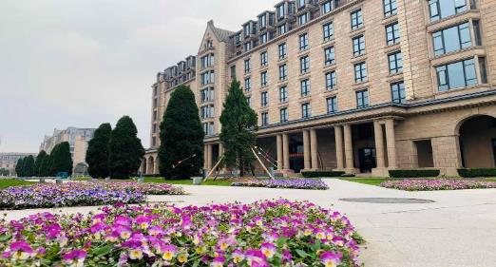


职场内：

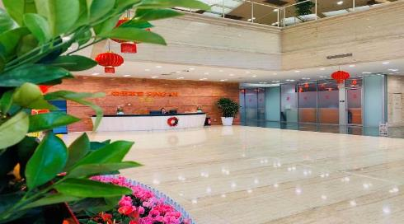

办公区 休息区



公司活动：
足球俱乐部 国学俱乐部
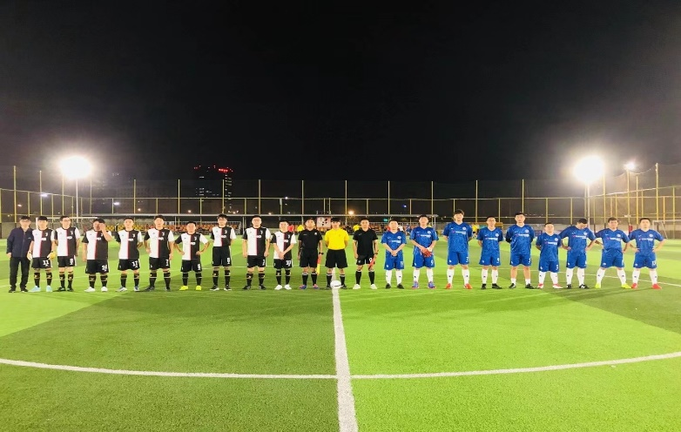


瑜伽俱乐部 手工俱乐部

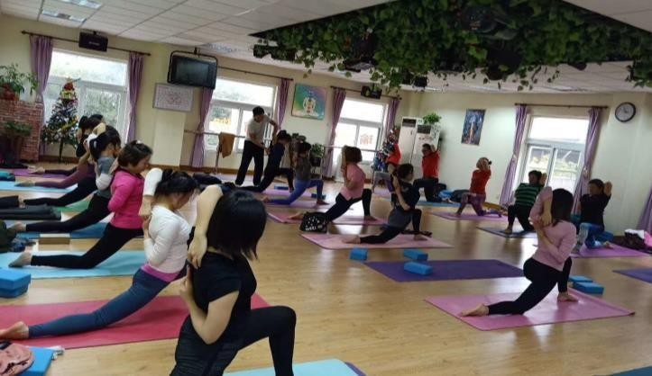

员工培训：

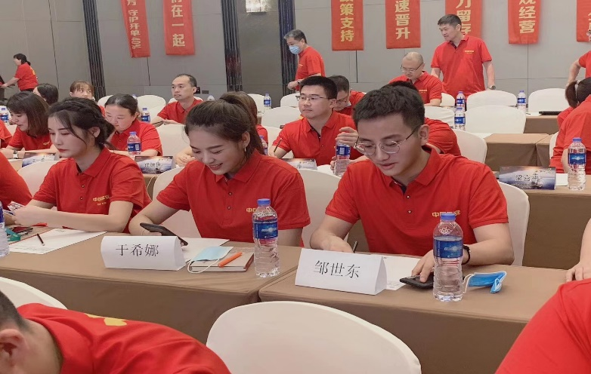


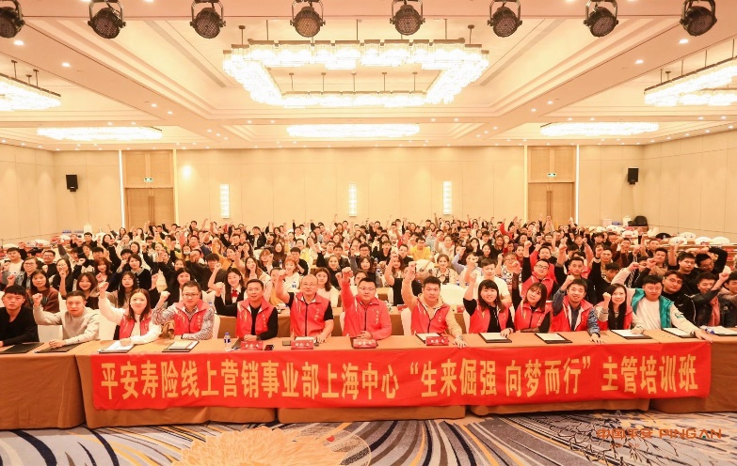
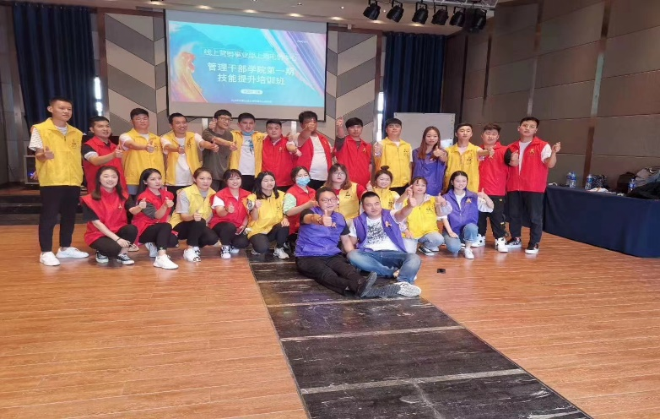

精美下午茶：

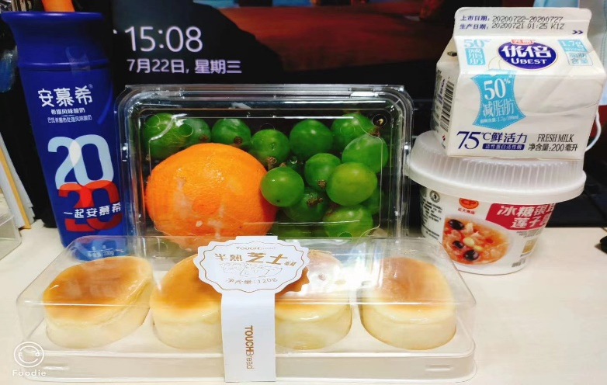


宿舍环境：

床位 卫生间

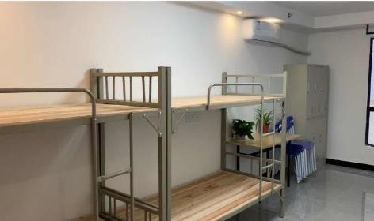

过道 洗衣机
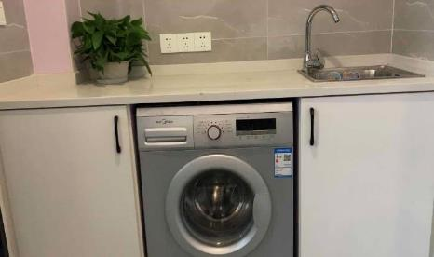


中国平安网址：www.pingan.com
中国平安宣传视频：https://v.youku.com/v_show/id_XMTYyMTUyMDc4MA==
简历邮箱：zhaohong214@pingan.com.cn；QQ 邮箱：619579777@qq.com
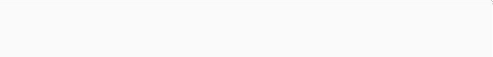



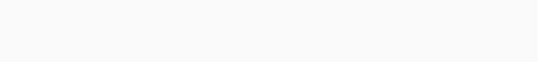

HR联系方式：赵宏 微信：18100069263 电话：15921596018

